Приложение 1
Карта понятий «Части речи» на момент изучения наречия. Начало задания.

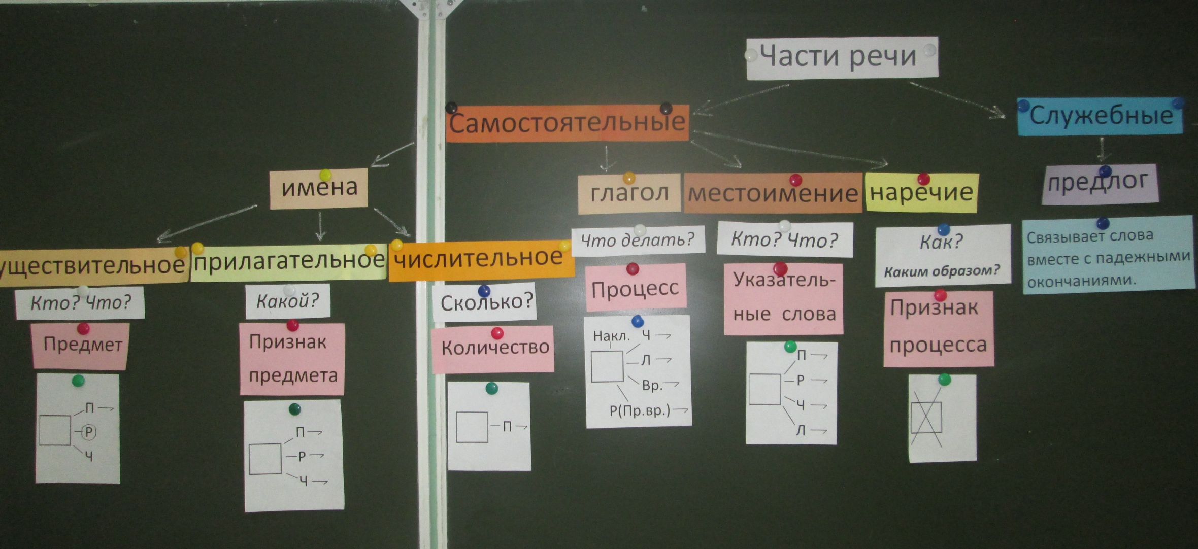

Итоговая карта понятий на данном уроке.

